
KAREY HEAVY
INDUSTRIES LTD

Мусоровоз KAREY с боковой загрузкой
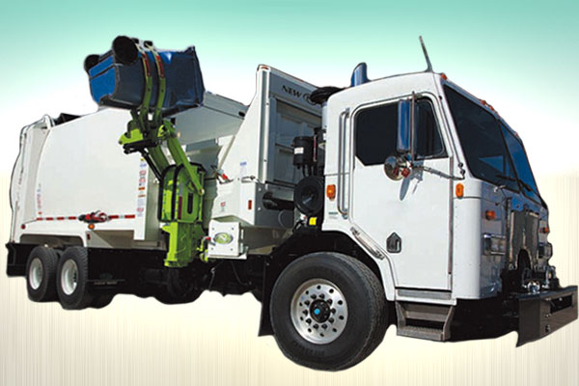

Описание мусоровоза
Универсальная коммунальная машина для вывоза мусора и бытовых отходов обладает повышенной вместимостью при достаточно компактных габаритных размерах, что значительно облегчает его эксплуатацию в условиях плотного городского транспорта и облегчает операции по погрузке мусора в густозаселенных жилых районах современных мегаполисов.
Данный тип мусоровозов может использоваться для обслуживания наиболее популярных металлических и пластиковых мусорных контейнеров всех стандартных типов и размеров.
Мусоровозы компании Кэри (полное название Karey Heavy Industries Ltd.) отличаются от аналогов конкурентно ценой, высокой надежностью, отличными эксплуатационными характеристиками и высокой скоростью операций погрузки и выгрузки мусора.
Реализованные при производстве мусоровоза современные технические решения позволяют перевозить больше мусора, что приводит к серьезной экономии на эксплуатационных издержках.

Технические характеристики мусоровоза
Полезный объем кузова 15-24 куб. метра
Объем загрузочного бункера 6 куб. метров
Скорость одной операции 20 секунд

По вопросам приобретения продукции компании Harbin Karey Heavy Industries Ltd. в России обращайтесь по телефону +7 914-318-43-57 или электронной почте karey@chinese-company.ru
Источник: сайт китайских компаний на русском языке chinese-company.ru

